Приговор за использование советской символики
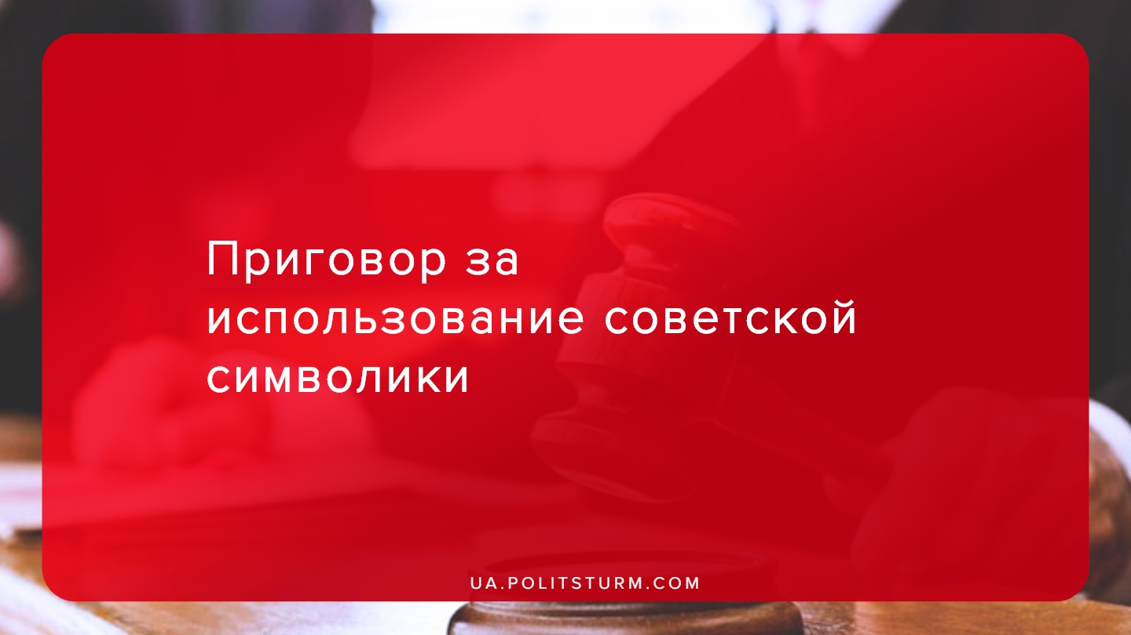

Оригинальная статья
2019-10-28
1 мин. на чтение

11 Октября Дзержинский Районный суд Кривого Рога вынес приговор гражданину который был замечен в общественном месте в футболке с гербом СССР. Фигурант был признан виновным по статье 436-1 УК Украины, часть первая: «Изготовление, распространение коммунистической, нацистской символики и пропаганда коммунистического и национал-социалистического (нацистского) тоталитарных режимов».
Обвиняемый признал свою вину и был приговорен к одному году лишения свободы, но суд освободил от исполнения наказания и назначил испытательный срок в один год.
Итак, в Украине судебная система продемонстрировала готовность лишать свободы за использование символики свободного труда. Напомним что серп и молот в советском гербе символизирует объединение рабочих города и деревни в борьбе за свои права и строительстве нового государства рабочих и крестьян. Также на гербе присутствует надпись на украинском языке «Пролетарі всіх країн, єднайтеся!».
Ну что же, в стране где у власти капитал, рано или поздно попадают под запрет все что намекает рабочему на его возможность освободится от эксплуатации и прекратить быть марионеткой в руках капиталистов (украинских, российских и любых других), а стать частью новой и свободной от капиталистического гнета человеческой общности. Рабочему сейчас пытаются внушить национализм и ненависть к идеологии которая его освободит, к другим народам, интенсивно прививаются буржуазные идеологические установки. Да вот только со скрипом они ложатся в сознание народных масс — рабочий человек всё больше понимает, что его обманывают, что лишь подтверждается падающей из года в год явкой на парламентские и президентские выборы, о чём ранее уже писал «Политштурм».
В первую очередь коммунистическая идеология должна быть не в символах, а в головах и действиях. Символизм имеет значение лишь тогда, когда обозначает действие и образ мысли. Сейчас символика коммунизма запрещена для публичной демонстрации в Украине, её нельзя изготавливать и распространять, но запретить рабочему бороться за свои права не выйдет, как не выйдет запретить пробуждение классового сознания, для которого сейчас лучше не демонстрация «флажков, гербов и гимнов», а работа по повышению собственной политической грамотности и своих товарищей, изучению трудов классиков марксизма и организации кружков и профсоюзов. Капитал, как огня, опасается сплочения рабочего класса Украины.
Источники:
- https://korrespondent.net/ukraine/4153870-kryvorozhskyi-sud-vynes-pryhovor-muzhchyne-za-futbolku-s-herbom-sssr
- https://www.unian.net/society/10733028-v-krivom-roge-sud-nakazal-muzhchinu-za-futbolku-s-gerbom-sssr.html

Оригинальная статья

